We Fit

DB 테이블 및 컬럼

2022.07.04 ~ 2022.08.19

대전 공통 2반

유영진 강승훈 김진산 윤영훈 조성환 서준희

1. ER-Diagram

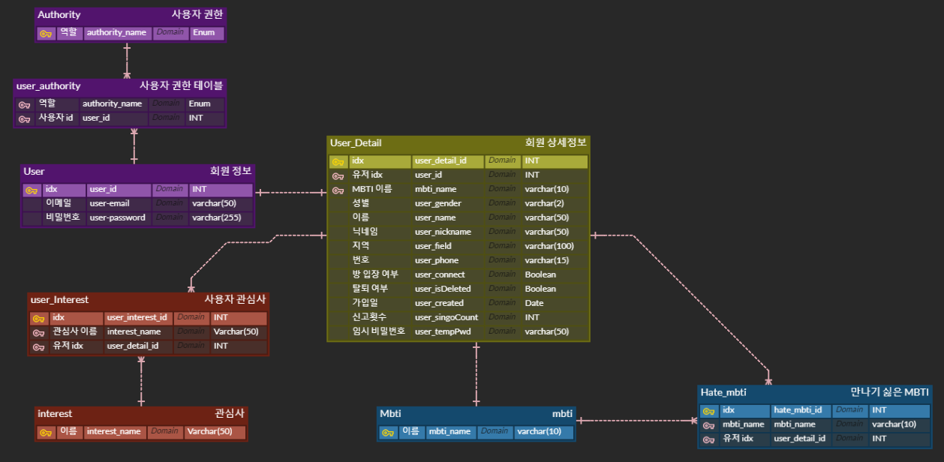

1. 테이블

User

|  |  |  |
| --- | --- | --- |
| User_id | User_email | User_password |
| 87 | qwerasdf@naver.com | qwer!@#$ |
| 88 | asdfqwer@naver.com | qwer!@#$ |

Authority

|  |
| --- |
| Authority_name |
| ROLE_ADMIN |
| ROLE_USER |

User_authority

|  |  |
| --- | --- |
| User_id | Authority_name |
| 87 | ROLE_USER |
| 88 | ROLE_USER |

User_detail



Hate_mbti

|  |  |  |
| --- | --- | --- |
| Hate_mbti_id | Mbti_name | User_detail_id |
| 18 | ISTJ | 65 |
| 19 | INTP | 66 |

User_interest

|  |  |  |
| --- | --- | --- |
| User_interest_id | Interest_name | User_detail_id |
| 1 | 코인 | 65 |
| 2 | 헬스 | 65 |
| 3 | 유머러스 | 65 |
| 4 | 독서 | 65 |
| 5 | 술 | 65 |
| 6 | 술 | 66 |
| 7 | 유머러스 | 66 |
| 8 | 외향적 | 66 |

interest

|  |
| --- |
| User_interest_name |
| IT |
| kpop |
| 감성적인 |
| 건강 |
| 게임 |
| 골프 |
| 공기업 |
| 내향적 |
| 넷플릭스 |
| 다이어트 |
| 독서 |
| 드라이브 |
| 디자인 |
| 맛집 |
| 봉사활동 |
| 부동산 |
| 비건 |
| 서핑 |
| 술 |
| 스시 |
| 스타트업 |
| 언어교환 |

mbti

|  |
| --- |
| Mbti_name |
| Enfj |
| Enfp |
| Entp |
| Esfj |
| Esfp |
| Estj |
| Estp |
| Infj |
| Infp |
| intj |
| Intp |
| Isfj |
| Isfp |
| Istj |
| istp |